PRESSEMITTEILUNG

Sassnitz_26.10.2019

Mehr Komfort für Gäste und Gastgeber
Veranstaltung informiert über Energieeinsparung durch Digitalisierung

SASSNITZ_Entspannt vom Sessel oder Bett aus per Fernbedienung die Heizung oder Klimaanlage steuern, sich seine Wohlfühltemperatur einstellen und damit auch noch Energie einsparen - gut für den Klimaschutz und das Portemonnaie. Zumindest im Gastgewerbe könne da einiges an positiven Effekten für beide Seiten zusammenkommen, weiß Alexander Spisla. "Es gibt mittlerweile viele verschiedene digitale Helfer für die Hotellerie. So kann zum Beispiel das System iQ Roomcontrol die Heizung belegungsabhängig steuern. Über einen Webzugang hat der Hotelier zu jeder Zeit und von überall Zugriff und kann sich einen Überblick über die Verbräuche verschaffen", so der Geschäftsführer der betterspace GmbH. Die Temperatur im Hotelzimmer werde automatisch reguliert, nicht belegte Zimmer nicht geheizt und Hotelmitarbeiter müssen nicht mehr manuell kontrollieren, ob die Heizkörper noch aufgedreht sind. Gibt es doch mal ungewöhnliche Verbräuche, verschickt das System direkt eine Warnmeldung. Das sorgt für mehr Sicherheit. Und für Gäste ist es natürlich besonders komfortabel, wenn sie das Zimmer betreten und ihre Wunschtemperatur bereits eingestellt wurde. "Ziel ist es natürlich nicht, den Gästen etwas vorzuschreiben, sondern vielmehr Situationen zu vermeiden, wie unbemerkt bei offenen Fenstern auf höchster Stufe zu heizen. Die Raumsteuerung reguliert die Temperatur in vordefinierten Grenzen. Der Gast hat also einen Spielraum, in dem er seine Wunschtemperatur festlegen kann" erklärt Spisla. Bei Hotelgästen rücke auch der Umweltschutz-Aspekt immer weiter ins Bewusstsein. Und durch die Raumsteuerung werde nicht nur der Energieverbrauch, sondern letztendlich der CO2-Ausstoß minimiert. Darauf achten Gäste natürlich auch.
Zu diesen und weiteren Themen findet am Dienstag, 29. Oktober der kostenfreie MVeffizient-Stammtisch "Energiemanagement und Gebäudeautomation" im Nationalpark-Zentrum Königsstuhl in Sassnitz statt. Von 17.30 bis 19.30 Uhr wird unter anderem Referent Felix Klabunde von der betterspace GmbH digitale Lösungen zur Energieeinsparung durch Automation in Hotels und Gaststätten vorstellen. Anschließend stellt Dr. Uwe Borchert, Technischer Berater der LEKA MV, Fördermöglichkeiten von Bund und Land für die Umsetzung von Energieeffizienzmaßnahmen im Unternehmen vor.
Seit April 2018 informiert die LEKA MV mit ihrer Kampagne MVeffizient Firmen aus den Branchen Ernährung, Gesundheit und Tourismus über das Thema Energieeinsparung. Hierzu führt die LEKA MV Stammtische in ganz Mecklenburg-Vorpommern durch. "Wir wissen, wie wenig Zeit Unternehmerinnen und Unternehmer haben. Damit die Anreise für jeden kurz ist, führen wir unsere Stammtische im gesamten Bundesland durch", erläutert Gunnar Wobig, Geschäftsführer der LEKA MV.
Weitere Termine sind auf der Website unter www.mv-effizient.de/Termine/ abrufbar. Anmeldungen zu Stammtischen sind dort online möglich. Hier können sich Unternehmen auch über Themen wie Energiemanagement, Nutzung erneuerbarer Energien, Eigenversorgungskonzepte sowie die passenden Förderprogramme informieren und eine kostenfreie Erstberatung vereinbaren.
Auftraggeber der mit Mitteln des Europäischen Fonds für Regionale Entwicklung (EFRE) geförderten dreijährigen Kampagne ist das Energieministerium des Landes.
Weitere Informationen unter www.mv-effizient.de.
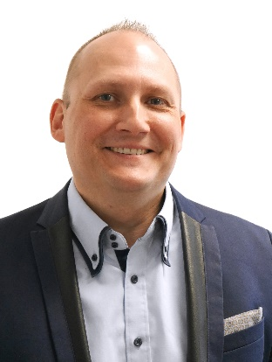
BU: Alexander Spisla, Geschäftsführer Betterspace GmbH (Foto: Betterspace GmbH)

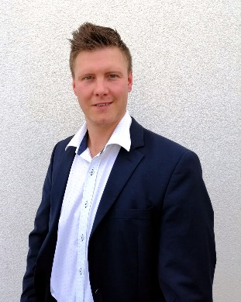
BU: Felix Klabunde, Senior Sales Manager Betterspace GmbH und Referent MVeffizient Stammtisch Referent beim MVeffizient Stammtisch (Foto: Betterspace GmbH)
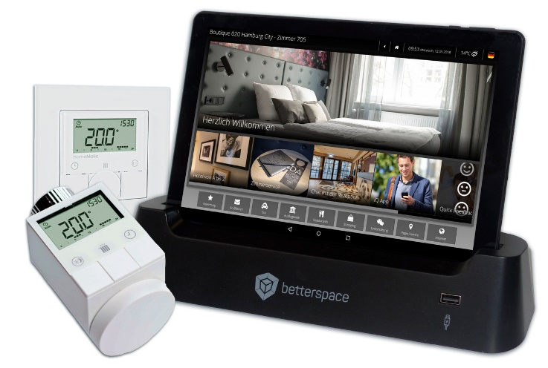
BU: iQ Roomcontrol und iQ Tab von Betterspace (Foto: Betterspace GmbH)

Über die Landesenergie- und Klimaschutzagentur Mecklenburg-Vorpommern GmbH
Die Landesenergie- und Klimaschutzagentur Mecklenburg-Vorpommern GmbH (LEKA MV) mit Standorten in Stralsund, Schwerin und Neustrelitz, wurde 2016 gegründet, um die Energiewende in Mecklenburg-Vorpommern voranzutreiben. Damit zukünftig Strom größtenteils aus erneuerbaren Energien bezogen und der Ausstoß von Treibhausgasen auf ein Minimum reduziert wird, zeigt LEKA MV, wie öffentliche Einrichtungen, Unternehmen sowie Privatpersonen achtsam mit Ressourcen umgehen können. Dabei stehen für die acht Mitarbeiter Themen wie der Klimaschutz in den Kommunen, die Energieeffizienz in Unternehmen und das Umweltbewusstsein jedes Einzelnen im Fokus.

Über die Kampagne MVeffizient
MVeffizient ist die Kampagne für mehr Energieeffizienz in Mecklenburg-Vorpommern und wird von der Landesenergie- und Klimaschutzagentur Mecklenburg-Vorpommern GmbH (LEKA MV) im Auftrag des Energieministeriums durchgeführt. Insgesamt informieren vier Mitarbeiter und Mitarbeiterinnen Firmen aus den Schlüsselbranchen Tourismus, Ernährung und Gesundheit rund um die Themen Energieeffizienz und mögliche Energieeinsparmaßnahmen. Die Kampagne wird über einen Zeitraum von drei Jahren durchgeführt und mit Mitteln aus dem Europäischen Fonds für Regionale Entwicklung (EFRE) gefördert. Weitere Infos unter: www.mv-effizient.de.

Fotos und Text stehen unter folgendem Link zum Download zur Verfügung: https://www.mv-effizient.de/presse/pressemitteilungen/ bzw. www.mv-effizient.de/presse/pressematerial/

Pressekontakt:
Landesenergie- und Klimaschutzagentur Mecklenburg-Vorpommern GmbH
Peter Täufel
Freier Mitarbeiter Pressearbeit
Hauptstr. 43
23996 Bad Kleinen

E-Mail: Leokor@web.de
Tel: 0173 - 3525782

